学分银行数据模板填写说明

1. **学习者信息**

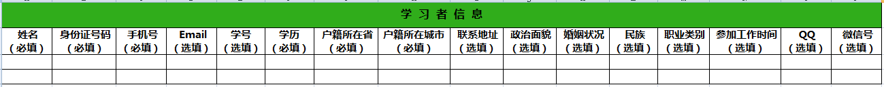

|  |  |  |
| --- | --- | --- |
| **序号** | **学习者信息** | **填写要求与填写内容示例** |
| 1 | 姓名（必填） | 张三 |
| 2 | 身份证号码（必填） | 330910199010109989 |
| 3 | 手机（必填） | 13710102222 |
| 4 | Email（选填） | 非必填项，888932@qq.com |
| 5 | 学号（选填） | 非必填项，6820150704 |
| 6 | 学历（必填） | 下拉选择，本科 |
| 7 | 户籍所在省（必填） | 北京市 |
| 8 | 户籍所在城市（必填） | 市辖区 |
| 9 | 联系地址（选填） | 非必填项，振华路6号 |
| 10 | 政治面貌（选填） | 下拉选择 |
| 11 | 婚姻状况（选填） | 非必填项，下拉选择 |
| 12 | 民族（选填） | 非必填项 |
| 13 | 职业类别（选填） | 非必填项，下拉选择 |
| 14 | 参加工作时间（选填） | 非必填项，2015/06/01 |
| 15 | QQ（选填） | 非必填项 |
| 16 | 微信（选填） | 非必填项 |

1. **老年教育学习者**

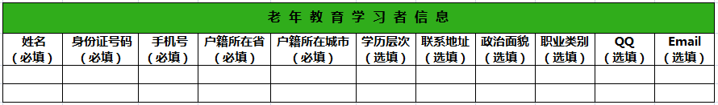

|  |  |  |
| --- | --- | --- |
| **序号** | **学习者信息** | **填写要求与填写内容示例** |
| 1 | 姓名（必填） | 张三 |
| 2 | 身份证号码（必填） | 330910199010109989 |
| 3 | 手机号（必填） | 13710102222 |
| 4 | 户籍所在省（必填） | 北京市 |
| 5 | 户籍所在城市（必填） | 市辖区 |
| 6 | 学历层次（选填） | 非必填项，本科 |
| 7 | 联系地址（选填） | 非必填项，振华路6号 |
| 8 | 政治面貌（选填） | 非必填项，团员 |
| 9 | 职业类别（选填） | 非必填项，公务员 |
| 10 | QQ（选填） | 非必填项，888932 |
| 11 | Email（选填） | 非必填项，888932@qq.com |

1. **学历教育办学机构**

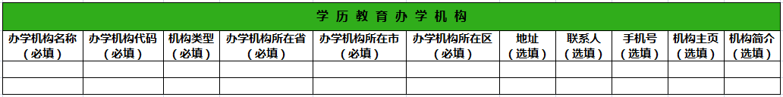

|  |  |  |
| --- | --- | --- |
| **序号** | **学历教育办学机构** | **填写要求与填写内容示例** |
| 1 | 办学机构名称（必填） | 北京开放大学 |
| 2 | 办学机构代码（必填） | 没有机构代码的单位，可填写机构信用代码证上的代码 |
| 3 | 机构类型（必填） | 下拉选择 |
| 4 | 办学机构所在省（必填） | 北京市 |
| 5 | 办学机构所在市（必填） | 市辖区 |
| 6 | 办学机构所在区（必填） | 东城区 |
| 7 | 地址（选填） | 非必填项，振华路6号 |
| 8 | 联系人（选填） | 非必填项，张三 |
| 9 | 手机号（选填） | 非必填项，13890890778 |
| 10 | 机构主页（选填） | 非必填项，机构网址 |
| 11 | 机构简介（选填） | 非必填项 |

1. **学历教育专业**

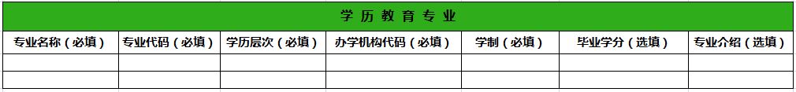

|  |  |  |
| --- | --- | --- |
| **序号** | **学历教育专业** | **填写要求与填写内容示例** |
| 1 | 专业名称（必填） | 学前教育 |
| 2 | 专业代码（必填） | 320000075 |
| 3 | 学历层次（必填） | 下拉选择 |
| 4 | 办学机构代码（必填） | 在信息管理——基础信息管理——办学机构管理——学历教育办学机构中查找对应的办学机构代码，若没有请新增，具体请看以下图片 |
| 5 | 学制（必填） | 下拉选择 |
| 6 | 毕业学分（选填） | 非必填项 |
| 7 | 专业介绍（选填） | 非必填项 |

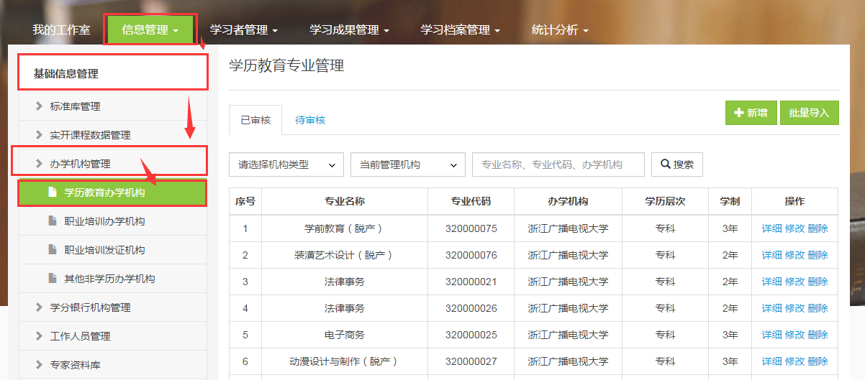

1. **学历教育课程**

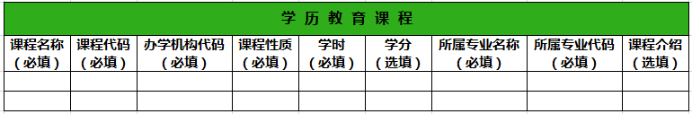

|  |  |  |
| --- | --- | --- |
| **序号** | **学历教育课程** | **填写要求与填写内容示例** |
| 1 | 课程名称（必填） | 外国美术史 |
| 2 | 课程代码（必填） | 01488 |
| 3 | 办学机构代码（必填） | 参考【三.学历教育专业】中序号为“4”的办学机构代码 |
| 4 | 课程性质（必填） | 下拉选择，必修填（1），选修填（2） |
| 5 | 学时（选填） | 非必填项，填写大于 0 的数值 |
| 6 | 学分（选填） | 非必填项，填写大于 0 的数值 |
| 7 | 所属专业名称（必填） | 如果是双证制课程统一填：双证； 信息管理——基础信息管理——实开课程数据管理——学历教育专业中查找对应的专业名称，若没有请新增，具体请看以下图片 |
| 8 | 所属专业代码（必填） | 如果是双证制课程统一填：0 （数字零）； 信息管理——基础信息管理——实开课程数据管理——学历教育专业中查找对应的专业代码 |
| 9 | 课程介绍（选填） | 非必填项 |

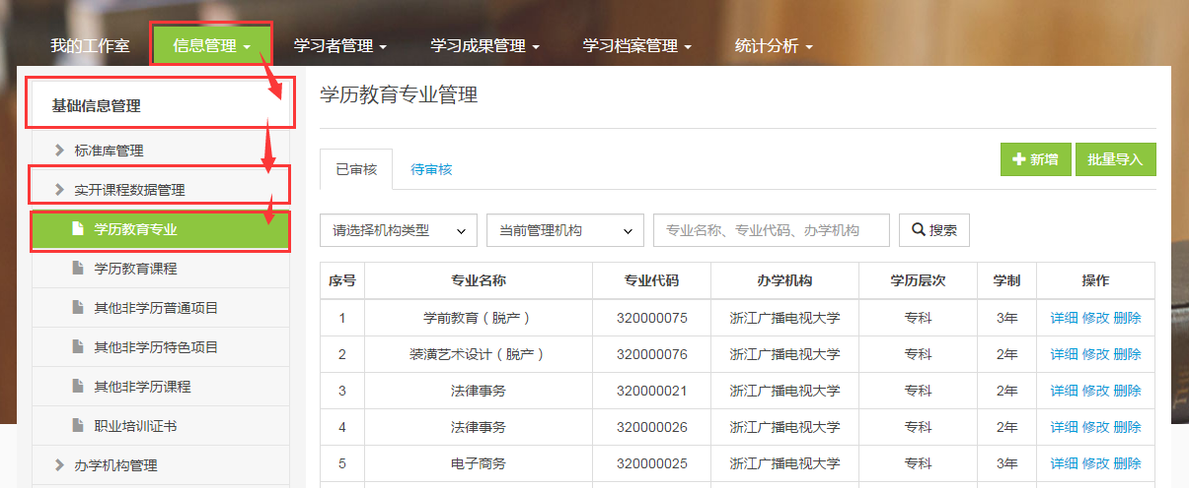

1. **学历教育成果存入**

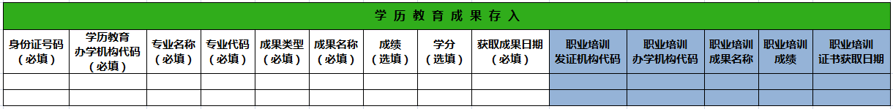

|  |  |  |
| --- | --- | --- |
| **序号** | **学历教育成果存入** | **填写要求与填写内容示例** |
| 1 | 身份证号码（必填） | 330910199010109989 |
| 2 | 学历教育办学机构代码（必填） | 参考【三.学历教育专业】中的办学机构代码 |
| 3 | 专业名称（必填） | 参考【四.学历教育课程】中序号为“7”的专业名称，如果成果类型为双证制，专业名称为“双证” |
| 4 | 专业代码（必填） | 参考【四.学历教育课程】中序号为“8”的专业代码，如果成果类型为双证制，专业代码为“0” |
| 5 | 成果类型（必填） | 下拉选择 |
| 6 | 成果名称（必填） | 成果类型为课程：信息管理——基础信息管理——实开课程数据管理——学历教育课程中查找对应的课程名称，若没有请新增，具体请看以下图片；成果类型为学历，学位，肄业证书其中一项，则需填写已存在的学历教育专业名称 |
| 7 | 成绩（选填） | 非必填项，90.5 |
| 8 | 学分（选填） | 非必填项，3 |
| 9 | 获取成果日期（必填） | 2017-05-20 |
| 10 | 职业培训发证机构代码 | 成果类型为双证制时为必填项，在信息管理——基础信息管理——办学机构管理——职业培训发证机构中查找对应的发证机构代码，若没有请新增，具体请看以下图片 |
| 11 | 职业培训办学机构代码 | 成果类型为双证制时为必填项，在信息管理——基础信息管理——办学机构管理——职业培训办学机构中查找对应的发证机构代码，若没有请新增，具体请看以下图片 |
| 12 | 职业培训成果名称 | 成果类型为双证制时为必填项，信息管理——基础信息管理——实开课程数据管理——职业培训证书中查找对应的证书名称，若没有请新增，具体请看以下图片 |
| 13 | 职业培训成绩 | 成果类型为双证制时为选填项，90.5 |
| 14 | 职业培训证书获取日期 | 成果类型为双证制时为必填项，2017-05-20 |

课程名称：

职业培训发证机构：

职业培训办学机构：

职业培训证书：

1. **职业培训办学机构**

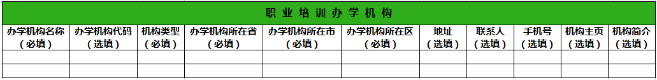

|  |  |  |
| --- | --- | --- |
| **序号** | **职业培训办学机构** | **填写要求与填写内容示例** |
| 1 | 办学机构名称（必填） | 北京开放大学 |
| 2 | 办学机构代码（必填） | 330 |
| 3 | 机构类型（必填） | 下拉选择 |
| 4 | 办学机构所在省（必填） | 北京市 |
| 5 | 办学机构所在市（必填） | 市辖区 |
| 6 | 办学机构所在区（必填） | 东城区 |
| 7 | 地址（选填） | 非必填项，振华路6号 |
| 8 | 联系人（选填） | 非必填项，张三 |
| 9 | 手机号（选填） | 非必填项，13890890778 |
| 10 | 机构主页（选填） | 非必填项，机构网址 |
| 11 | 机构简介（选填） | 非必填项 |

1. **职业培训发证机构**

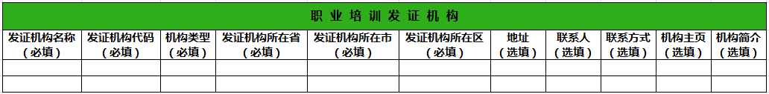

|  |  |  |
| --- | --- | --- |
| **序号** | **职业培训发证机构** | **填写要求与填写内容示例** |
| 1 | 发证机构名称（必填） | 北京开放大学 |
| 2 | 发证机构代码（必填） | 330 |
| 3 | 机构类型（必填） | 下拉选择 |
| 4 | 发证机构所在省（必填） | 北京市 |
| 5 | 发证机构所在市（必填） | 市辖区 |
| 6 | 发证机构所在区（必填） | 东城区 |
| 7 | 地址（选填） | 非必填项，振华路6号 |
| 8 | 联系人（选填） | 非必填项，张三 |
| 9 | 手机号（选填） | 非必填项，13890890778 |
| 10 | 机构主页（选填） | 非必填项，机构网址 |
| 11 | 机构简介（选填） | 非必填项 |

1. **职业培训证书**

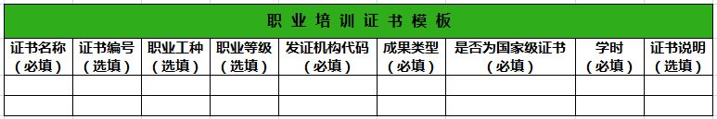

|  |  |  |
| --- | --- | --- |
| **序号** | **职业培训证书** | **填写要求与填写内容示例** |
| 1 | 证书名称（必填） | 高级茶艺师 |
| 2 | 证书编号（选填） | 非必填项，89001 |
| 3 | 职业工种（选填） | 非必填项，参考附录链接下的手册http://www.zjcb.org.cb/resource/trainingType.pdf |
| 4 | 职业等级（选填） | 下拉选择 |
| 5 | 发证机构代码（必填） | 参考【五.学历教育成果存入】中的序号为“11”的职业培训发证机构代码 |
| 6 | 成果类型（必填） | 下拉选择，证书(85) 成绩（86) |
| 7 | 是否为国家级证书（必填） | 下拉选择，是(1) 否(2) |
| 8 | 学时（必填） | 1个小时为1学时，填写大于 0 的数值 |
| 9 | 证书说明（选填） | 非必填项 |

1. **职业培训成果**

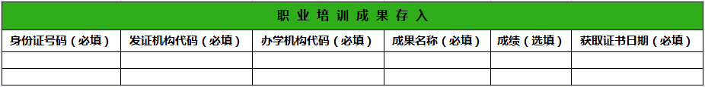

|  |  |  |
| --- | --- | --- |
| **序号** | **职业培训成果存入** | **填写要求与填写内容示例** |
| 1 | 身份证号码（必填） | 330910199010109989 |
| 2 | 发证机构代码（必填） | 参考【五.学历教育成果存入】中的序号为“10”的职业培训发证机构代码 |
| 3 | 办学机构代码（必填） | 参考【五.学历教育成果存入】中的序号为“11”的职业培训发证机构代码 |
| 4 | 成果名称（必填） | 参考【五.学历教育成果存入】中的序号为“12”的职业培训成果名称 |
| 5 | 成绩（选填） | 非必填项，89 |
| 6 | 获取证书日期（必填） | 2017-05-20 |

1. **其他非学历办学机构**

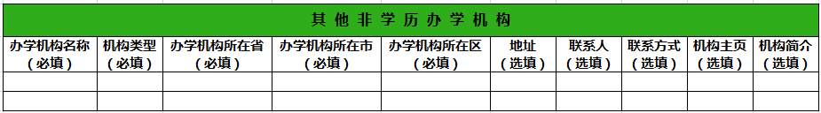

|  |  |  |
| --- | --- | --- |
| **序号** | **其他非学历办学机构** | **填写要求与填写内容示例** |
| 1 | 办学机构名称（必填） | 北京开放大学 |
| 2 | 机构类型（必填） | 下拉选择 |
| 3 | 办学机构所在省（必填） | 北京市 |
| 4 | 办学机构所在市（必填） | 市辖区 |
| 5 | 办学机构所在区（必填） | 东城区 |
| 6 | 地址（选填） | 非必填项，振华路6号 |
| 7 | 联系人（选填） | 非必填项，张三 |
| 8 | 手机号（选填） | 非必填项，13890890778 |
| 9 | 机构主页（选填） | 非必填项，机构网址 |
| 10 | 机构简介（选填） | 非必填项 |

1. **其他非学历项目**

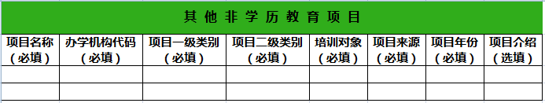

|  |  |  |
| --- | --- | --- |
| **序号** | **其他非学历教育项目** | **填写要求与填写内容示例** |
| 1 | 项目名称 | 随学网 |
| 2 | 办学机构代码（必填） | 在信息管理——基础信息管理——办学机构管理——其他非学历办学机构中查找对应的办学机构代码，若没有请新增，具体请看以下图片 |
| 3 | 项目一级类别（必填） | 下拉选择，包括农民素质培训、农民技能培训、企业职工培训、新居民培训、文化休闲培训及专项培训 |
| 4 | 项目二级类别（必填） | 具体看以下项目类别表 |
| 5 | 培训对象（必填） | 下拉选择，包括农村劳动力、企业职工、退役士兵、政府事业单位职工、商业服务人员、企退人员、医护人员、外来务工人员、在校学生、安保从业人员、船员（渔民）、残障人员、老年群体、自由职业（待业）人员及财会人员 |
| 6 | 项目来源（必填） | 下拉选择，包括教育局、农办、农业局、人社局、民政局、乡镇街道、本校及其他 |
| 7 | 项目年份（必填） | 下拉选择 |
| 8 | 项目介绍（选填） | 非必填项 |

|  |  |  |
| --- | --- | --- |
| **序号** | **一级分类** | **二级分类** |
| 1 | 农民素质培训 | 农民素质教育培训 |
| 2 | 新型职业农民培育 |
| 3 | 农民技能培训 | 农村实用人才培训 |
| 4 | 农村实用技术培训 |
| 5 | 转移就业技能培训 |
| 6 | 企业职工培训 | 职业技能培训 |
| 7 | 上岗培训 |
| 8 | 安全消防培训 |
| 9 | 新居民培训 | 新市民（外来务工人员）培训 |
| 10 | 文化休闲培训 | 文化休闲生活技能培训 |
| 11 | 传统文化（国学）教育培训 |
| 12 | 健康养生科普培训 |
| 13 | 专项培训 | 预备劳动力培训 |
| 14 | 扫盲教育培训 |
| 15 | 学前教育培训 |
| 16 | 家政服务类培训 |
| 17 | 妇女创业就业培训 |
| 18 | 老年教育培训 |
| 19 | 党员教育培训 |
| 20 | 家长家庭教育培训 |
| 21 | 青少年课外教育培训 |
| 22 | 特殊教育培训 |

1. **其他非学历课程**

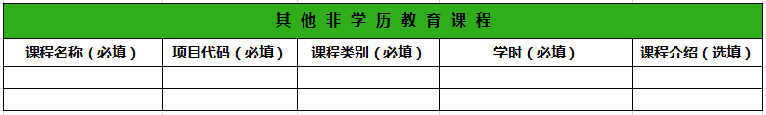

|  |  |  |
| --- | --- | --- |
| **序号** | **其他非学历课程** | **填写要求与填写内容示例** |
| 1 | 课程名称（必填） | 中国文化国情与人文素质的提高 |
| 2 | 项目代码（必填） | 信息管理——基础信息管理——实开课程数据管理——其他非学历普通项目中查找对应的项目代码，若没有请新增，具体请看以下图片 |
| 3 | 课程类别（必填） | 下拉选择 |
| 4 | 学时（必填） | 学时是指非学历培训教育活动的计量单位，1个小时为1学时。 |
| 5 | 课程介绍（选填） | 非必填项 |

1. **其他非学历教育成果**

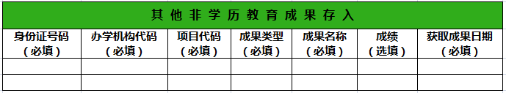

|  |  |  |
| --- | --- | --- |
| **序号** | **其他非学历教育成果存入** | **填写要求与填写内容示例** |
| 1 | 身份证号码（必填） | 330910199010109989 |
| 2 | 办学机构代码（必填） | 参考【十一. 其他非学历项目】中的序号为“2”的办学机构代码 |
| 3 | 项目代码（必填） | 参考【十二. 其他非学历课程】中的序号为“2”的项目代码 |
| 4 | 成果类型（必填） | 下拉选择，非学历教育课程 |
| 5 | 成果名称（必填） | 如果类型为项目，则需填写已存在的非学历教育项目名称 |
| 6 | 成绩（选填） | 非必填项，80 |
| 7 | 获取成果日期（必填） | 2017-05-20 |

1. **学分银行机构管理**

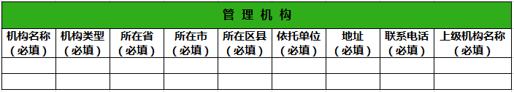

|  |  |  |
| --- | --- | --- |
| **序号** | **学分银行机构管理** | **填写要求与填写内容示例** |
| 1 | 机构名称（必填） | 东城区受理点 |
| 2 | 机构类型（必填） | 下拉选择，受理点 |
| 3 | 所在省（必填） | 北京市 |
| 4 | 所在市（必填） | 市辖区 |
| 5 | 所在区县（必填） | 东城区 |
| 6 | 依托单位（必填） | 学分银行机构所在的单位名称 |
| 7 | 地址（必填） | 望江东路钱江路口 |
| 8 | 联系电话（必填） | 13890990001 |
| 9 | 上级机构名称（必填） | 东城区分中心 |